Příloha č. 1 – pohyb psů pouze na vodítku

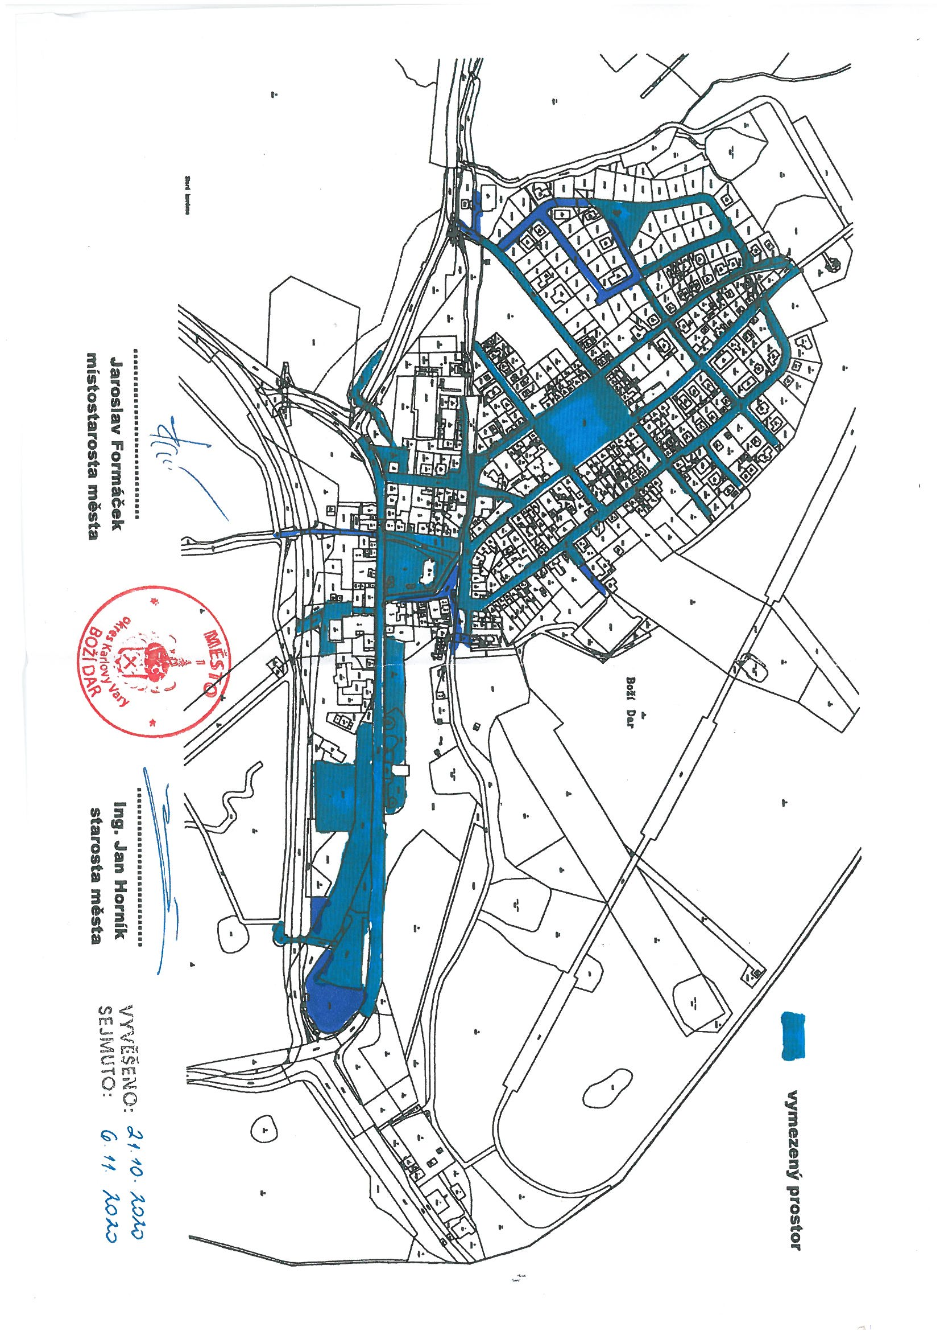

…………………………………………. …………………………………………..

Ing. Jan Horník v.r. Jaroslav Formáček v.r.

starosta města Boží Dar místostarosta města Boží Dar